Отчёт

**Лабораторная работа №1**

Выполнил: Дударев Максим

Александрович

03.03.2024

**Описание компонента:**

Проект содержит компонент, представляющий из себя реализацию функции ***ldexp*** для умножения числа $x$ на $exp$ степень числа 2. Одним из параметров функция принимает предпочитаемый алгоритм возведения в степень из числа поддерживаемых ей.

Функция поддерживает как целочисленный значения $exp$, так и значения с плавающей точкой.

**Анализ результатов:**

На диаграммах ниже представлено сравнение среднего времени работы функции в тиках процессора для написанной функции и ей аналога из ***<math.h>:***

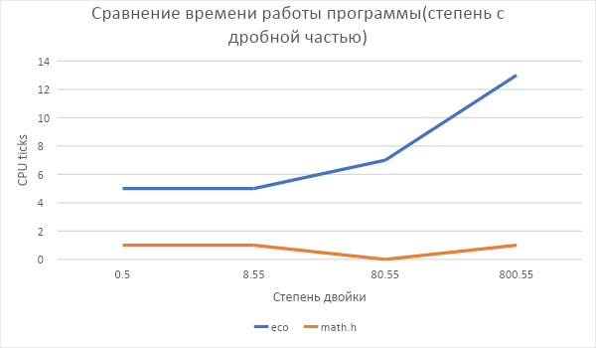

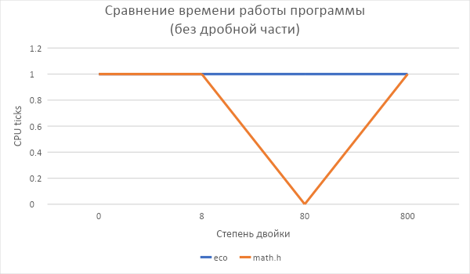

Для демонстрации скорости работы написанной функции был выбран бинарный алгоритм возведения в степень, как имеющий наименьшую сложность из представленных – логарифмическую.

На горизонтальной оси представлен рост степеней двойки, так как операция умножения атомарная, для двойки основание – константа, соответственно время работы будет увеличиваться только при увеличении её показателя.

**Выводы:**

Как видно из графиков, функция себя проявляет не лучшим образом при работе с нецелыми степенями двойки (в сравнении с библиотечным аналогом). Это скорее всего связано с тем, что в ***<math.h>*** для извлечения корня из числа используется более оптимальный алгоритм, так как для целочисленных степеней функции работают примерно одинаково по времени.

Однако производительность не отменяет других преимуществ данной функции как компонента Калькулятора, при доработке функции извлечения корня он нисколько не будет уступать библиотечному аналогу.

**Механизмы включения/агрегирования:**

В компоненте реализованы механизмы включения и агрегирования калькуляторов A, B, D, E. Для включения в компонент добавлены указатели на интерфейсы X, Y и указатели их виртуальных таблиц. Для агрегирования в компонент добавлен указатель на IEcoUnknown внутреннего компонента. В инициализации происходит подключение калькуляторов в зависимости от того, какие калькуляторы доступны. В UnitTest’e продемонстрированы работы механизмов включения и агрегирования и свойства интерфейсов, что через любой указатель на интерфейс можно получить любой другой запрашиваемый указатель на интерфейс с помощью QueryInterface.